

**ПРОХОРОВСКАЯ ТЕРРИТОРИАЛЬНАЯ**

**ИЗБИРАТЕЛЬНАЯ КОМИССИЯ**

**ПОСТАНОВЛЕНИЕ**

|  |  |  |
| --- | --- | --- |
| 17 марта 2025 года |  | № 52/399-1 |

**п. Прохоровка**

Об определении перечня 7 частей территории Прохоровского муниципального округа Белгородской области, которым должны соответствовать территориальные группы кандидатов единого списка кандидатов избирательного объединения на выборах депутатов Совета депутатов Прохоровского муниципального округа Белгородской области

В соответствии с частью 11 статьи 23 Избирательного кодекса Белгородской области Прохоровская территориальная избирательная комиссия **постановляет:**

1. Определить перечень 7частей территории Прохоровского муниципального округа Белгородской области, которым должны соответствовать территориальные группы кандидатов единого списка кандидатов избирательного объединения на выборах депутатов Совета депутатов Прохоровского муниципального округа Белгородской области и его графическое изображение (приложения №№ 1-2).

2. Направить настоящее постановление для опубликования в газету «Истоки», сетевое издание «Прохоровские истоки» и разместить на странице территориальной избирательной комиссии на официальном сайте Избирательной комиссии Белгородской области в информационно-телекоммуникационной сети «Интернет».

3 Контроль за исполнением настоящего постановления возложить на секретаря Прохоровской территориальной избирательной комиссии Е.А. Шокурову.

|  |  |  |
| --- | --- | --- |
| **Председатель**  **Прохоровской территориальной избирательной комиссии** |  | **И.М. Погорелова** |
|  |  |  |
| **Секретарь**  **Прохоровской территориальной избирательной комиссии** |  | **Е.А. Шокурова** |

|  |  |
| --- | --- |
|  | Приложение № 1  **ОПРЕДЕЛЕН**  постановлением Прохоровской территориальной избирательной комиссии  от 17 марта 2025 года № 52/399-1 |

**ПЕРЕЧЕНЬ**

**7 частей территории Прохоровского муниципального округа Белгородской области, которым должны соответствовать территориальные группы кандидатов единого списка кандидатов избирательного объединения на выборах депутатов Совета депутатов**

**Прохоровского муниципального округа Белгородской области**

**Часть № 1 (Прохоровская)** соответствует территории Прохоровского одномандатного избирательного округа № 1.

**Часть № 2 (Прохоровская)** соответствует территории Прохоровского одномандатного избирательного округа № 2.

**Часть № 3 (Прохоровская)** соответствует территории Прохоровского одномандатного избирательного округа № 3.

**Часть № 4 (Прохоровская)** соответствует территории Прохоровского одномандатного избирательного округа № 4.

**Часть № 5 (Прохоровская)** соответствует территории Прохоровского одномандатного избирательного округа № 5.

**Часть № 6 (Прохоровская)** соответствует территории Прохоровского одномандатного избирательного округа № 6.

**Часть № 7 (Прохоровская)** соответствует территории Прохоровского одномандатного избирательного округа № 7.

|  |  |
| --- | --- |
|  | Приложение № 2  к постановлению Прохоровской территориальной избирательной комиссии  от 17 марта 2025 года № 52/399-1 |

**Графическое изображение определяемого перечня 7 частей территории Прохоровского муниципального округа Белгородской области, которым должны соответствовать территориальные группы кандидатов единого списка кандидатов избирательного объединения на выборах депутатов Совета депутатов Прохоровского муниципального округа Белгородской области**

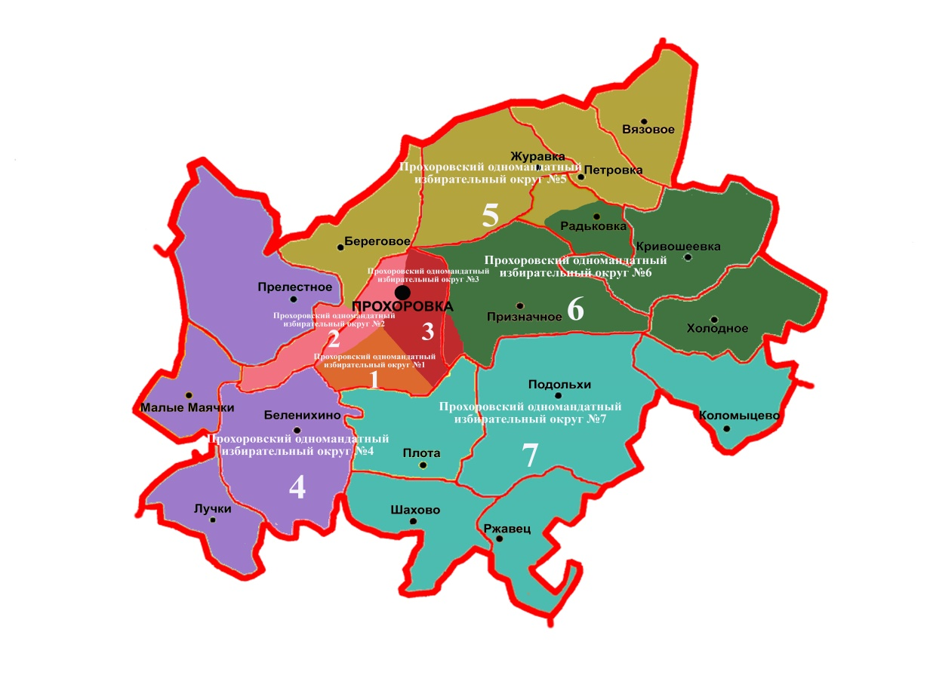

Численность избирателей по состоянию на 01.01.2025 года - 20 798 человек

Среднее количество избирателей в части территории Прохоровского муниципального округа - 2 971 человек

Часть № 1 (Прохоровская): округ № 1, численность – 3 139 человек (+5,65%)

Часть № 2 (Прохоровская): округ № 2, численность – 2 851 человек (-4,04%)

Часть № 3 (Прохоровская): округ № 3, численность – 2 855 человек (-3,90%)

Часть № 4 (Прохоровская): округ № 4, численность – 3 013 человек (+1,41%)

Часть № 5 (Прохоровская): округ № 5, численность – 2 926 человек (-1,51%)

Часть № 6 (Прохоровская): округ № 6, численность – 3 263 человек (+9,83%)

Часть № 7 (Прохоровская): округ № 7, численность – 2 751 человек (-7,40%)